VIII шақырылған Қарағанды облыстық мәслихаты

ДЕПУТАТТАРЫНЫҢ Т І З І М І

(2023 жылғы 30 наурыз - 2028 жыл)

15.08.2026 жылғы өзгерістермен

 | ТАӘ, туған күні, айы, жылы, ұлты | депутаттың ФОТОСЫ | Партиясы, лауазымы | Қысқаша сипаттама
Бюджет және жергілікті басқару мен өзін-өзі басқаруды дамыту жөніндегі тұрақты комиссия
 | Арман Жақанұлы  ӘЛІМЖАНОВ  22.05.1989, қазақ | 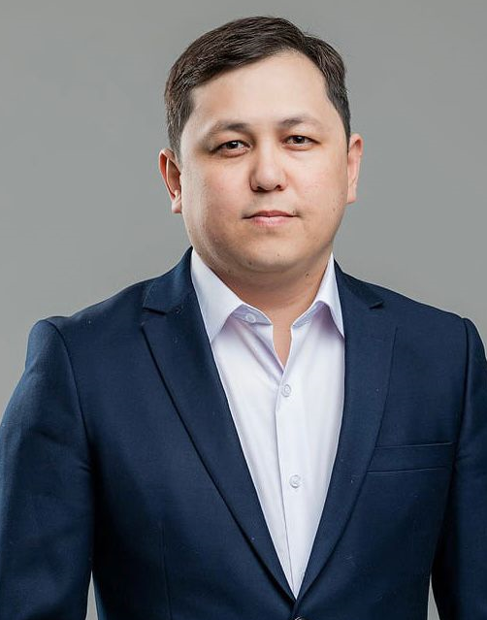 | «Respublica» саяси партиясынан депутат | Облыстық малихаттың бюджет және жергілікті басқару мен өзін-өзі басқаруды дамыту жөніндегі тұрақты комиссиясының төрағасы
 | Гамаль Сайлауұлы  ТОҚСАМБАЕВ  22.04.1975, қазақ | 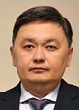 | «Аманат» партиясынан депутат | Бюджет және жергілікті басқару мен өзін-өзі басқаруды дамыту жөніндегі тұрақты комиссия төрағасының орынбасары,  «Қарағанды қ. №3 көпбейінді ауруханасы» КМК директоры
 | Рысқали Қалиақбарұлы ӘБДІКЕРОВ  12.06.1959, қазақ | 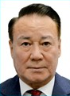 | «Аманат» партиясынан депутат | «Ново-Цинк» ЖШС Бас директорының кеңесшісі,  Шет ауданы,  Ақжал кенті Өнеркәсіптік аймақ, 1
 | Михаил Александрович  КОНОВАЛОВ  11.11.1984, русский | 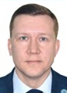 | «Аманат» партиясынан депутат | «АвтоЦехЦентр-Азия» ЖШС қаржы директоры, Теміртау қаласы
 | Ойрат Серікұлы  НҰРКАЗОВ  24.07.1981, қазақ | 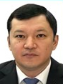 | «Аманат» партиясынан депутат | «Kaz Group Building» ЖШС бас директоры, Қарағанды қ.
 | Жан  СЕРІКҰЛЫ  13.11.1988, казах | 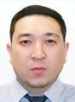 | Қазақстанның Халық партиясынан депутат | «KZHS Group» ЖШС бас директоры  Қарағанды қ.
 | Жоқ
Әлеуметтік-мәдени даму және халықты әлеуметтік қорғау жөніндегі
тұрақты комиссия
8. | Қадиша Базарбайқызы  ОСПАНОВА  19.08.1959, қазақ | 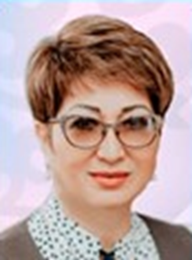 | «Аманат» партиясынан депутат | Облыстық мәслихаттың әлеуметтік-мәдени даму және халықты әлеуметтік қорғау жөніндегі тұрақты комиссиясының төрағасы,  профессор, медицина ғылымдарының докторы
9. | Ерден Балтабайұлы  ХАЛИЛИН  29.03.1967, қазақ | 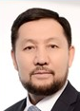 | «Аманат» партиясынан депутат | Әлеуметтік-мәдени даму және халықты әлеуметтік қорғау жөніндегі тұрақты комиссия төрағасының орынбасары,  Қарағанды облысы дене шынықтыру және спорт басқармасының «Олимпиадалық резервті дайындау орталығы» КМҚК басшысы, Қарағанды қ.
10. | Меруеш БАШАЙ  12.12.1974, қазақ | 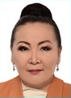 | «Аманат» партиясынан депутат | Қ. Байжанов атындағы концерттік бірлестіктің солисі, Қазақстан Республикасының Мәдениет қайраткері, Қарағанды қ.
11. | Айтбай Ботпайұлы  ЖҰМАҒҰЛОВ  07.12.1975, қазақ | 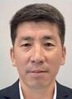 | «Аманат» партиясынан депутат | Е.А. Бөкетов атындағы Қарағанды ұлттық университетінің доценті, филология ғылымдарының кандидаты, ақын, айтыскер, Қарағанды қ.
12. | Алтынай Төкенқызы  ЕСҚАЛИЕВА  31.07.1967, қазақ | 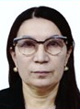 | «Аманат» партиясынан депутат | «Жаңа емхана» ЖШС бас дәрігері, Теміртау қаласы, Металлургтер даңғылы, 5Б
13. | Найль Эльдусович МУНАСИПОВ  28.09.1974, татар | 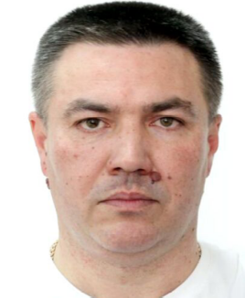 | «Аманат» партиясынан депутат | «GlobalCity» СҮ коммерциялық департаментінің директоры,  Қарағанды қ.
14. | Зара Хамитқызы  ШАЛАБАЕВА  15.04.1983, қазақ |  | «Аманат» партиясынан депутат | «Әділет Әлемі» азаматтық одағы» ҚБ төрағасы,  «Клуб Добряков Караганды» еріктілер ұйымының басшысы
Өнеркәсіп, ШОБ дамыту, аграрлық және жер мәселелері жөніндегітұрақты комиссия
15. | Серғазы Мыңжасарұлы  ӘДЕКЕНОВ  15.08.1956, қазақ | 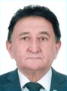 | «Ауыл» партиясынан депутат | Облыстық малихаттың өнеркәсіп, ШОБ дамыту, аграрлық және жер мәселелері жөніндегі тұрақты комиссиясының төрағасы,  «Фитохимия» ҒӨО» АҚ Бас директоры, қазақстандық ғалым, химия ғылымдарының докторы, профессор, Ұлттық ғылым академиясының академигі, ҚР еңбек сіңірген қайраткері,  Қарағанды қ.
16. | Ермек Төлеуұлы  ӘБІЛДИН  21.11.1980, қазақ | 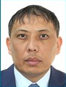 | «Ақ Жол» партиясынан депутат | Өнеркәсіп, ШОБ дамыту, аграрлық және жер мәселелері жөніндегі тұрақты комиссия төрағасының орынбасары,  «Ақ жол» ҚДП ҚОФ төрағасы,  Қазақстандық кәсіпкерлер қауымдастығының президенті,  Қарағанды қ.
17. | Игорь Васильевич  ЖАБЯК  07.04.1963, украиндық |  | «Аманат» партиясынан депутат | «Шанс» ШҚ басшысы, «Қазақстан фермерлер одағы» Қарағанды филиалының төрағасы, Абай ауданы
18. | Иван Владимирович  ГЕОРГИАДИ  18.07.1980, грек | 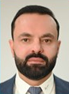 | «Аманат» партиясынан депутат | «Имсталькон» АҚ директоры,  Теміртау қ.
19. | Александр Григорьевич  КУПРИЕНКО  22.10.1980, орыс |  | «Аманат» партиясынан депутат | «Оптимальный» ЖШС директоры,  Қарағанды қ.
20. | Виктор Петрович  ЩЕТИНИН  16.01.1959, орыс | 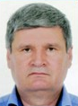 | «Аманат» партиясынан депутат | «Qarmet» АҚ» «Жақтау» металлургтер кәсіподағы» ҚБ төрағасы,  Теміртау қ.
21. | Владимир Александрович  ШНЕЛЬ  30.091969, неміс | 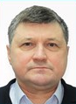 | «Аманат» партиясынан депутат | «Qarmet» АҚ» «Саран» шахтасының директоры,  Саран қ.
Құрылыс, көлік, коммуналдық шаруашылық және экология жөніндегі тұрақты комиссия
22. | Бейбіт Сабырұлы  ДОСЖАНОВ  25.05.1965, қазақ |  | «Аманат» партиясынан депутат | Облыстық мәслихаттың құрылыс, көлік, коммуналдық шаруашылық және экология жөніндегі тұрақты комиссиясының төрағасы, «Интерстройсервис К» ЖШС Бас директоры, Қарағанды қ.
23. | Елдос Бахтыбайұлы  ЖҮНІСОВ  06.02.1994, қазақ | 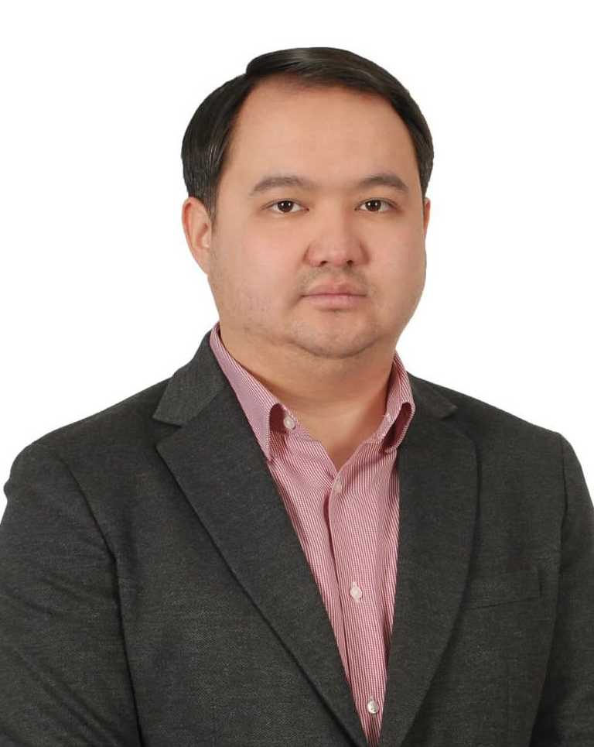 | «Аманат» партиясынан депутат | Құрылыс, көлік, коммуналдық шаруашылық және экология жөніндегі тұрақты комиссия төрағасының орынбасары,  Қарағанды облысының заң консультанттары палатасының төрағасы, Қарағанды қ.
24. | Сейфул-Малик Төреханұлы  КАЗИТОВ  14.06.1977, қазақ | 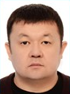 | «Байтақ» партиясынан депутат | «Байтақ» партиясы Қарағанды облыстық филиалының төрағасы,  «ҚазЭкоЗаң» ЖШС директоры,  Қарағанды қ.
25. | Абсалям Еңбекұлы  КАРИН  18.07.1980, қазақ | 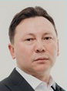 | «Аманат» партиясынан депутат | «Astyk Alem» ЖШС бас директоры,  «Alma Alem LTD» ЖШС директоры,  Қарағанды қ.
26. | Мира Атамалқызы  МАХАТЧИНА  09.10.1965, қазақ |  | «Аманат» партиясынан депутат | «Қарағанды су қоймалары» КМК басшысы,  Қарағанды қ.
27. | Андрей Васильевич  ЛЯПУНОВ  18.07.1969, орыс | 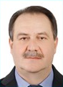 | «Аманат» партиясынан депутат | «Теплотранзит Караганда» ЖШС бас директоры,  Қарағанды қ.
28. | Андрей Львович  СОКУЛЬСКИЙ  16.03.1970, орыс | 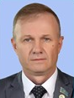 | «Аманат» партиясынан депутат | «Lion Invest Building» ЖШС директоры, Балқаш қ.
Депутаттық өкілеттік, әдеп, заңдылық және құқықтық тәртіп мәселелері жөніндегі тұрақты комиссия
29. | Мұрат Смағұлұлы  ӘБІЛОВ  20.12.1959, қазақ | 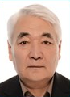 | «Аманат» партиясынан депутат | Облыстық малихаттың депутаттық өкілеттік, әдеп, заңдылық және құқықтық тәртіп мәселелері жөніндегі тұрақты комиссиясының төрағасы,  Қарағанды облысының жеке сот орындаушылары палатасы басшысының орынбасары, Қарағанды қ.
30. | Абай Қобландыұлы  КАЛЫКОВ  08.11.1975, қазақ |  | «Аманат» партиясынан депутат | Депутаттық өкілеттік, әдеп, заңдылық және құқықтық тәртіп мәселелері жөніндегі тұрақты комиссия төрағасының орынбасары,  А.Сағынов атындағы ҚарТУ басқарма мүшесі-тәрбие ісі жөніндегі проректоры, экономика ғылымдарының кандидаты,  Қарағанды қ.
31. | Әлібек Жанарұлы  АЛПЫСПАЕВ  30.09.1985, қазақ | 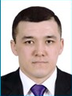 | «Аманат» партиясынан депутат | «Qarmet» АҚ әлеуметтік-еңбек қатынастары бөлімінің бастығы,  Теміртау қ.
32. | Алпыс Жанатұлы  АМАНЖОЛОВ  05.03.1977, қазақ | 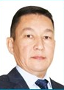 | «Аманат» партиясынан депутат | «Шет ауданының орталық аудандық ауруханасы» КМК директоры,  Шет ауданы,  Ақсу-Аюлы а.  Маясар Жапақов көш., 23
33. | Евгений Михайлович  БУСЛАЕВ  07.08.1973, орыс | 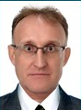 | «Аманат» партиясынан депутат | «Қоргау» көмір өндірушілер кәсіподағы» ҚБ төрағасы, Қарағанды қ.
34. | Аскар Бегалиұлы  ОРАЗБЕКОВ  26.06.1988, қазақ | 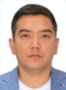 | «Аманат» партиясынан депутат | «Forever Flourishing (Middle Asia) Pty Ltd» ЖШС құрылтайшысы, Қарағанды қ.
35. | Сұлтан Шоқанұлы ШӘЙМАҒАНБЕТ,  07.07.1992, қазақ | 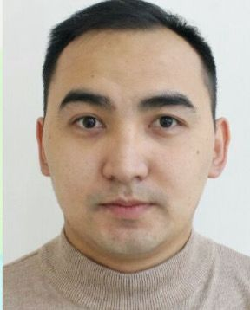 | «Aуыл» партиясынан депутат | «THE SULTAN» ЖШС басшысы,  Қарағанды қ.

